Chwilówki pozabankowe – szybki proces online
Chwilówki pozabankowe to forma krótkoterminowego finansowania oferowana przez firmy pożyczkowe. Ich główną zaletą jest prostota i przejrzystość warunków – wszystkie informacje o kosztach i terminach spłaty są dostępne przed podpisaniem umowy. Proces odbywa się w pełni online, co pozwala na szybkie i wygodne załatwienie formalności, przy zachowaniu bezpieczeństwa danych osobowych.
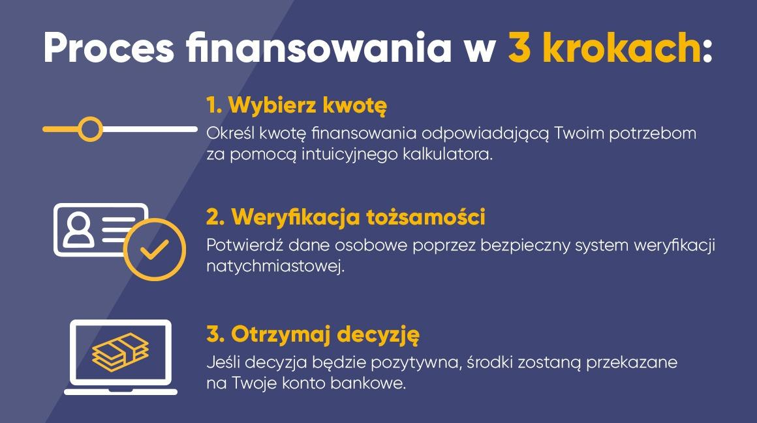
Procedura składa się z trzech kroków: wybór kwoty pożyczki, potwierdzenie danych klienta oraz otrzymanie decyzji od pożyczkodawcy. Jeśli otrzymana decyzja jest pozytywna, środki trafiają na konto zwykle tego samego dnia. Dzięki temu użytkownik dokładnie wie, jak przebiega cały proces, jakie dokumenty są potrzebne i kiedy można spodziewać się przelewu, bez konieczności wizyty w placówce.
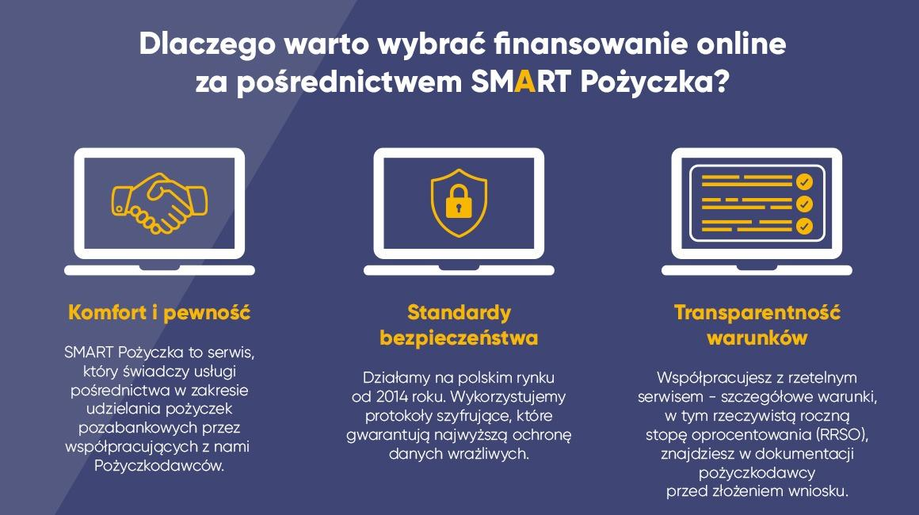
Więcej informacji na temat pożyczek można znaleźć na stronie: https://smartpozyczka.pl/

